**LAPORAN PENGERJAAN PRAKTIKUM PERTEMUAN 1**

**TEKNIK PEMOGRAMAN PRAKTIK**

Disusun untuk memenuhi salah satu tugas pertemuan pertama mata kuliah Teknik Pemograman



**Oleh:**

Fadilah Akbar (231524041)

**Kelas :**

Teknik Informatika D4 – 1B

**SARJANA TERAPAN PROGRAM STUDI TEKNIK INFORMATIKA**

**JURUSAN TEKNIK KOMPUTER DAN INFORMATIKA**

**POLITEKNIK NEGERI BANDUNG**

# Setup Software Environment

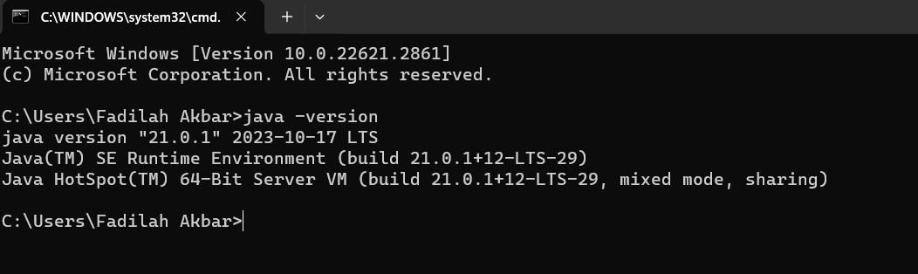

# Using Notepad & Command Line Tools

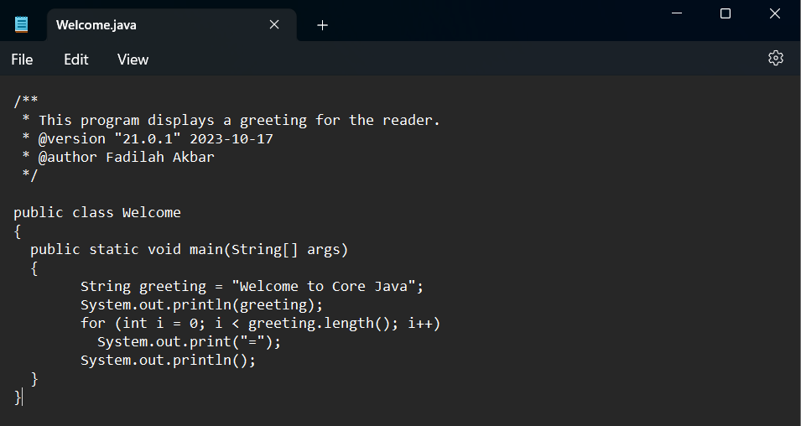

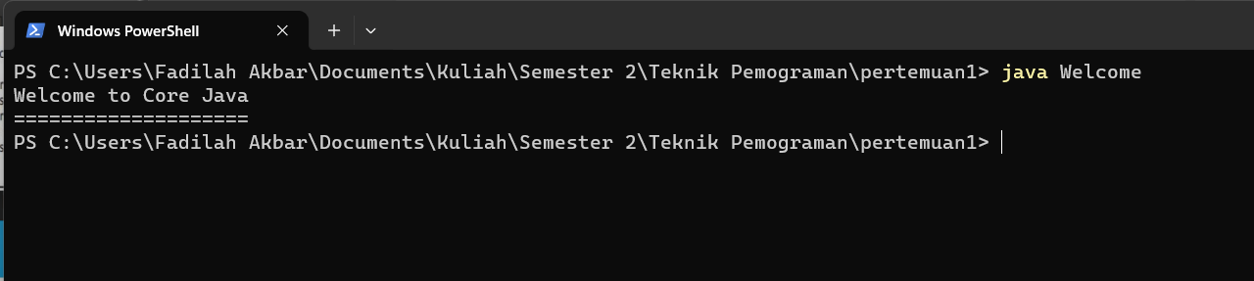

# Using an Integrate Development Environment

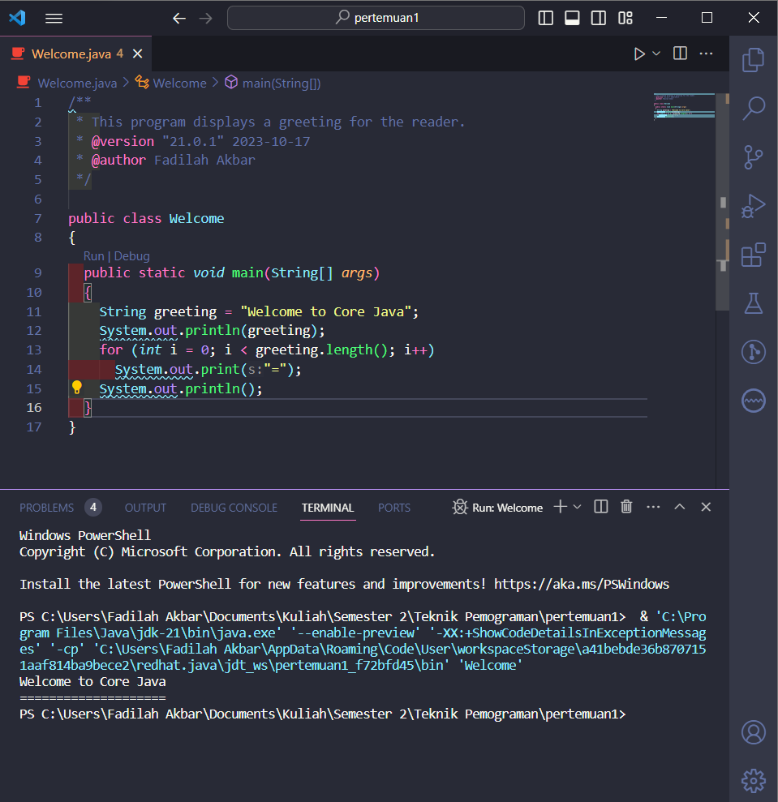

# Soal analisis 1

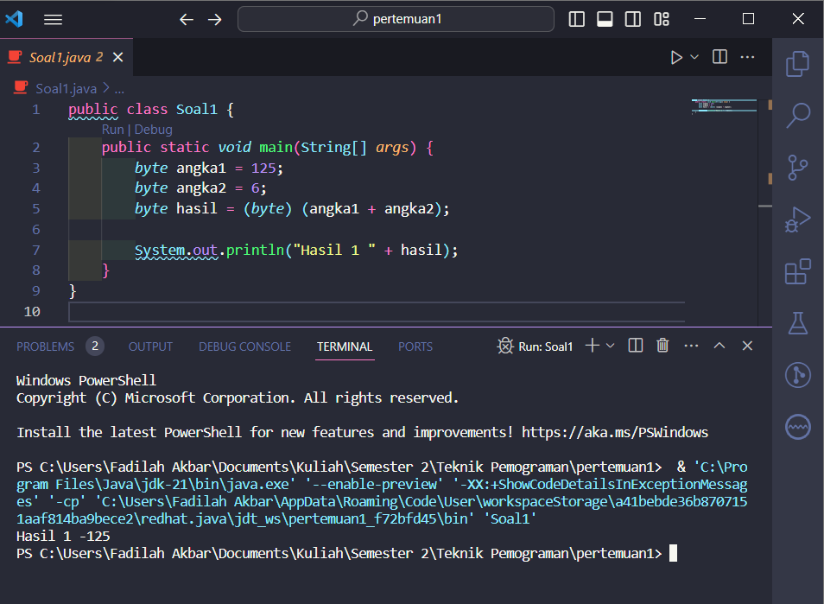

## **Berapakah output yang keluar ? Tuliskan alasan dan referensinya**

Output yang dihasilkan adalah -125, kenapa hasilnya segitu karena range dari tipe data byte nya sendiri range nya yaitu dari -128 sampai 127

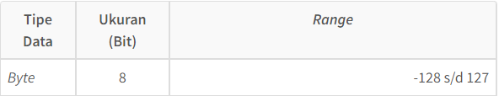

Karena hasil penjumlahan angka 1 + angka 2 adalah 131, dikarenakan hasil melewati dari range tipe data byte nya sendiri maka akan kembali hitunganya dimulai dari -128, Dikarenakan hasil dari 131 bertempatkan di range -125

Referensi yang di ambil dari [Macam-Macam Tipe Data Pemrograman Beserta Fungsinya - Dicoding Blog](https://www.dicoding.com/blog/macam-macam-tipe-data/#:~:text=Tipe%20byte%20biasa%20digunakan%20pada%20saat%20kita%20bekerja,kompatibel%20dengan%20tipe%20lainnya%20pada%20program%20bahasa%20Java.)

# Soal analisis 2

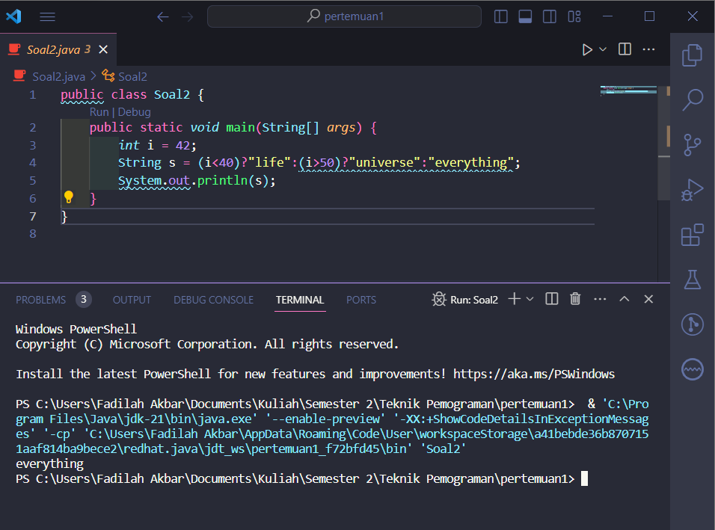

## **Bagaimana output setelah dijalankan ?**

Output yang dihasilkan adalah “everything”

## **Tuliskan Teknik yang digunakan**

Alur dari code tersebut yaitu terdapat variable “i” berjenis integer dengan nilai 42, lalu terdapat tipe data string dengan nama “s” yang berisikan pengkondisian seperti if else namun cara penulisan yang cukup berbeda pertama ada pengkondisian (i<40)?"life", pengkondisian kedua (i>50)?"universe" dan kondisi else berisikan nilai string “everything”

Lalu menampilkan output dari variable “s” berjenis String, yang dihasilkan dari outputnya adalah “everything” karena nilai dari variable “i” adalah 42 yang dimana angka tersebut tidak termasuk dalam kedua pengkondisian tersebut.